INFORME DE CUMPLIMIENTO DE LA IMPLEMENTACIÓN DE LAS POLÍTICAS INSTITUCIONALES ADOPTADAS DEL MIPG

CONTROL INTERNO DE GESTIÓN
I SEMESTRE 2025

E.S.E HOSPITAL SAN JOSÉ DEL GUAVIARE
2025

INFORME DE CUMPLIMIENTO DE LA IMPLEMENTACIÓN DE LAS POLÍTICAS INSTITUCIONALES ADOPTADAS DEL MIPG

La normatividad colombiana, principalmente la Ley 87 de 1993 y el Modelo Integrado de Planeación y Gestión (MIPG) (regulado por el Decreto 1083 de 2015 y modificado por el Decreto 1499 de 2017), establecen que las Oficinas de Control Interno deben monitorear y evaluar las políticas institucionales para asegurar su cumplimiento y la mejora continua de los procesos y el sistema de control y que se estén implementando correctamente y que estén contribuyendo al cumplimiento de los objetivos de la entidad y al buen gobierno. Esto se materializa a través de la implementación de un Sistema de Control Interno (SCI) y su correspondiente componente de evaluación y seguimiento, dentro del marco del Sistema de Control Interno y los lineamientos del Modelo Integrado de Planeación y Gestión (MIPG).

La oficina de Control Interno de Gestión dando cumplimiento al plan de acción institucional, en el cual dentro del Objetivo 2. Promover el desarrollo y bienestar dirigidos a los colaboradores, fomentando su salud física, emocional y profesional, a través de estrategias innovadoras e inclusivas que mejoren la satisfacción, compromiso y desempeño en pro de brindar servicios humanizados y de calidad; Proyecto 7. Dimensión de Control Interno; Producto Meta 1. Evaluación de MIPG y seguimiento de auditorías; Actividad 1. Evaluar las estrategias establecidas en las políticas adoptadas en el marco del Modelo Integrado de Planeación y Gestión - MIPG, solicitó por medio de correo electrónico el día 24 de diciembre de los corrientes, a los diferentes responsables de políticas institucionales, que allegaran la información respectiva al avance e implementación de las estrategias de las políticas.

De acuerdo a lo anterior se recibió información de siete (7) políticas institucionales, cabe resaltar que la entidad cuenta con más políticas adoptadas; sin embargo, varias de ellas se encuentran en proceso de actualización, por lo anterior se procede a realizar el respectivo informe con las evidencias de avances allegadas al correo electrónico controlinterno@esehospitalguaviare.gov.co, así:

- Política de Comunicaciones, esta política fue actualizada mediante Resolución N° 1639 del 31 de diciembre de 2024, la cual cuenta con 5 estrategias, así:

file:///C:/Users/USUARIO/Downloads/INFORME%20DE%20EJECUCI%C3%93N%20DE%20LA%20POLITICA%20DE%20COMUNICACIONES.pdf

1. Realizar programas radiales en los medios de comunicación con temas de interés en salud.

Para el desarrollo de esta actividad se realizaron programas radiales con el objetivo de brindar a la población en general del Departamento del Guaviare información clara, veraz y oportuna sobre temas de interés.

En los meses de marzo y abril se emitieron programas radiales de 10 minutos enfocado en la tuberculosis, una enfermedad transmisible que, si no es tratada a tiempo, puede causar complicaciones graves en la salud de quienes la padecen. El espacio contó con la participación de la epidemióloga Duffay González, quien abordó la importancia de la detección temprana. Este programa permitió concienciar a la población, sobre la necesidad de acudir a los servicios de salud ante los primeros síntomas.

En los meses de abril y mayo, se dio apertura a un nuevo espacio radial de 10 minutos donde se presentó al Equipo Básico de Especialidades, integrado por profesionales en Medicina Interna, Ginecología, Psiquiatría y Pediatría. Este equipo viene realizando jornadas extramurales para acercar los servicios especializados a los usuarios de los diferentes municipios del departamento. El programa fue acompañado por el Dr. Germán Amezquita Niño, Gerente de la ESE Hospital SJG, y el coordinador del programa, Frank Cardona, quienes explicaron la importancia de estas jornadas como estrategia de atención médica y garantía del derecho a la salud en zonas de difícil acceso.

En los meses de mayo y junio, el espacio radial fue destinado a socializar con la comunidad la Ruta Materno Perinatal, en compañía de la jefe Yurany Natali Niño, coordinadora de la Unidad Materno Infantil (UMI) de la ESE Hospital San José del Guaviare. En este programa, se detallaron los pasos y servicios disponibles para las gestantes, desde el control prenatal hasta la atención del parto seguro y el seguimiento del recién nacido, resaltando la importancia del acompañamiento institucional durante todo el proceso.

En los meses de junio y julio, se desarrolló en el espacio radial de 10 minutos, el tema de ruta de canceres priorizados, programa que contó con la participación de la Jefe Enfermera Daniela Cardona Quimbaya, donde brindó información oportuna sobre la atención para prevención y diagnóstico de cáncer de mama, cuello uterino, próstata, colon y recto.

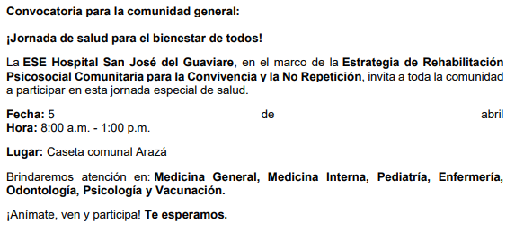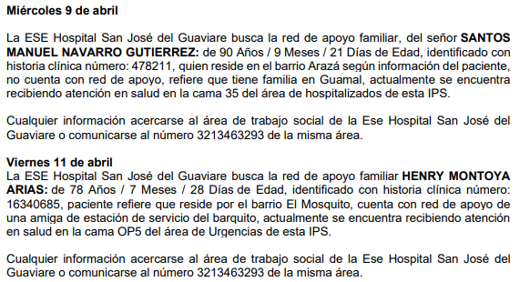

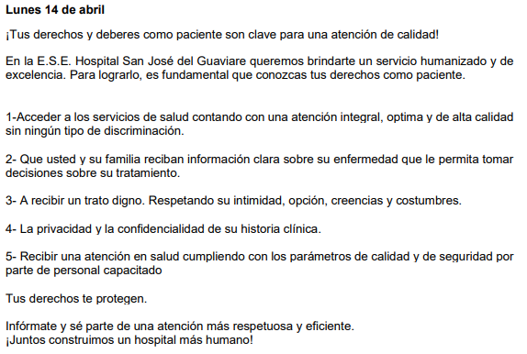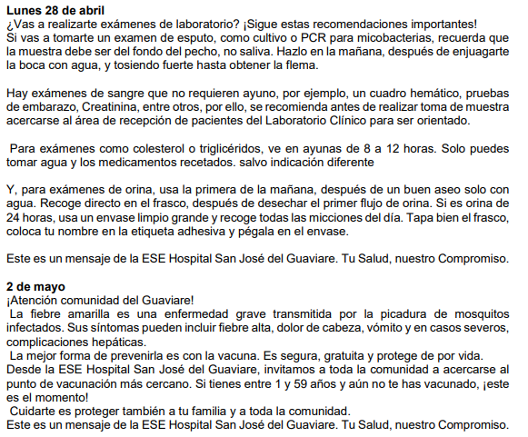

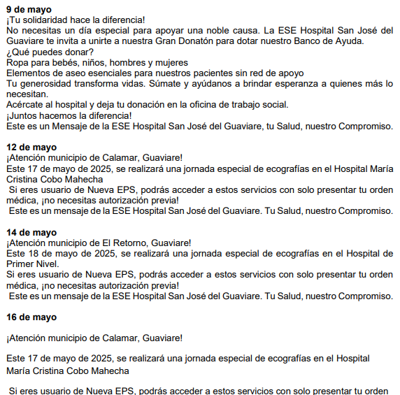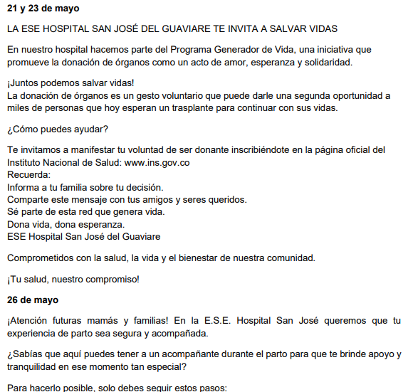

2. Fomentar un diálogo constante y una comunicación proactiva para construir confianza con todos los grupos de interés de la ESE Hospital San José del Guaviare, utilizando herramientas como grupos de WhatsApp, reuniones y visitas a las distintas áreas.

La Comunicadora Social de la entidad en pro de continuar con el diálogo constante y comunicación con los diferentes grupos de interés de la E.S.E. Hospital San José del Guaviare, ha activado canales como el correo institucional y los diferentes grupos de WhatsApp creados con los equipos de trabajo, por medio de los cuales solicita contenido de interés para la elaboración de material institucional, y así poder difundir la información por los diversos medios de comunicación y generar una mayor visibilidad tanto al cliente interno, como al externo.

Así mismo, realizó visitas a las distintas áreas del hospital con el propósito de grabar material audiovisual, promoviendo el reconocimiento de los servicios y del talento humano. Como parte de este trabajo articulado, el pasado 22 de julio se llevó a cabo una reunión con todos los líderes, en la cual se actualizó el cronograma de creación de contenidos para las redes sociales institucionales. En dicha reunión, cada uno de los líderes se comprometió a enviar la información relevante de sus áreas, con el fin de garantizar una adecuada difusión y fortalecer la comunicación interna y externa de la institución. (Adjunto, capturas de pantalla de los correos enviados y los mensajes emitidos a través de WhatsApp).

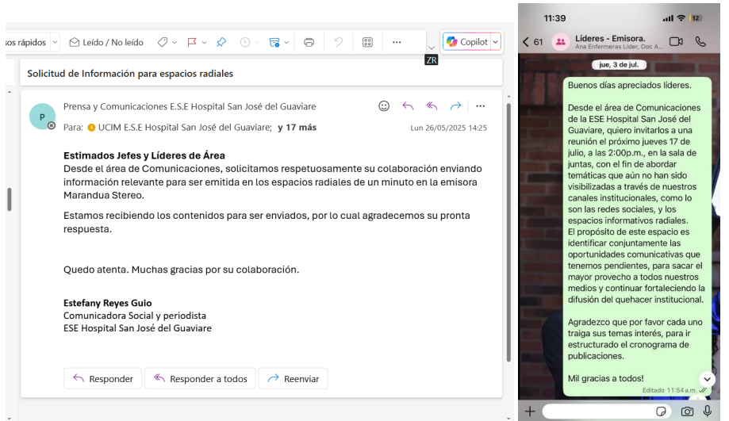

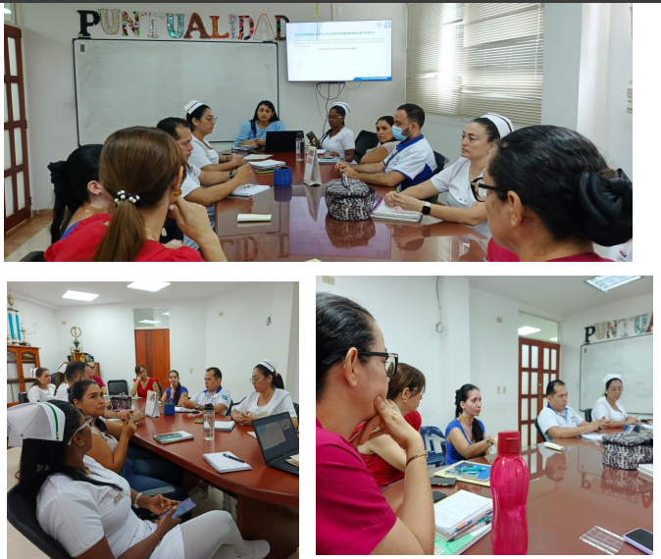
3. Apoyar las distintas áreas en la creación, y difusión de temas que sean de interés tanto para el personal administrativo como para los usuarios.

La Comunicadora Social presta el apoyo a las diferentes áreas creando contenido y a su vez difundiendo la información relevante y que sea de interés tanto a los servidores y colaboradores de la entidad como a sus usuarios, entre los productos de comunicación elaborados están los siguientes:

- Piezas gráficas institucionales e informativas (jornadas de salud, campañas educativas, reprogramaciones, fechas especiales, comunicados a la opinión pública, entre otros).
- Productos audiovisuales, tales como videos educativos, institucionales, campañas de prevención y promoción.
- Notas informativas y cuñas radiales, adaptadas a nuestros espacios de divulgación local y producidas con enfoque pedagógico, claro y cercano a la comunidad.

Y los medio por los cuales fueron difundidos, están:

- Facebook: https://www.facebook.com/hospitalsanjosedelguaviare Actualmente con más de 7.300 seguidores, y un alcance mensual promedio de 4.700 personas.
- Instagram: https://www.instagram.com/ese_hsjg/ Con más de 250 seguidores, y un alcance promedio mensual de 2.962 visualizaciones mensuales.
- WhatsApp: a través de los diferentes grupos, he compartido de forma ágil piezas, campañas y alertas informativas.
- Espacios radiales:
- Espacios radiales intermedios de 1 minuto emitidos los lunes, miércoles y viernes.
- Espacios de 10 minutos mensuales al aire, para profundizar en temas institucionales y servicios.
- Cuñas radiales producidas y emitidas 40 veces al mes a través de la emisora local Marandua Stereo.

4. Mantener actualizados los medios de comunicación internos y externos (correo electrónico, grupos de WhatsApp y redes sociales) promoviendo una cultura de comunicación responsable y ética asegurando coherencia y veracidad en cada mensaje.

Desde el proceso de comunicaciones de la E.S.E Hospital San José del Guaviare, se ha garantizado la actualización permanente de los canales internos y externos de comunicación institucional, tales como el correo institucional, los grupos de WhatsApp creados con áreas específicas y los canales oficiales en redes sociales. Cada mensaje que se emite es elaborado bajo criterios de veracidad, oportunidad y claridad, asegurando coherencia con la misión, visión y valores institucionales, promoviendo una cultura de comunicación ética y responsable tanto al interior como al exterior de la ESE. Además, se ha fortalecido el uso del correo institucional como medio formal para solicitudes, envío de materiales, autorizaciones y seguimientos, al tiempo que los grupos de WhatsApp han servido como herramientas clave para el intercambio ágil de información y la divulgación directa de contenidos con funcionarios y líderes comunitarios.

5. Dar a conocer las diferentes actividades y jornadas que se realizan desde los diferentes servicios del Hospital.

La Comunicadora Social ha brindado apoyo continuo en las diferentes jornadas que se realizan en la entidad, este acompañamiento incluye la creación de:

- Piezas gráficas informativas y promocionales.
- Videos institucionales y educativos sobre los resúmenes de las jornadas extramurales.
- Notas radiales y cuñas, difundidas a través de la emisora Marandua Stereo en los espacios radiales institucionales.
- Publicaciones en redes sociales con lenguaje claro y accesible para los usuarios, siempre enmarcado en el objetivo de informar, educar y convocar a la comunidad.

Además, se realiza seguimiento y registro audiovisual de las actividades para nutrir el archivo institucional.

Gracias a la articulación entre los referentes de cada servicio y el área de comunicaciones, se ha logrado visibilizar con mayor impacto las jornadas de salud, procesos de atención, fechas conmemorativas, así como las acciones preventivas, promocionales y asistenciales que se desarrollan en nuestra ESE Hospital San José del Guaviare.

- Política de Gestión de la Información Estadística, esta política fue actualizada mediante Resolución N° 1639 del 31 de diciembre de 2024, la cual cuenta con 6 estrategias, así:

- Estrategia de Articulación de Dependencias

El cumplimiento de la Estrategia de Articulación de Dependencias se encuentra en una etapa parcial de avance. Actualmente, se está desarrollando la fase inicial, la cual consiste en la identificación de los gestores de información estadística en cada una de las áreas del hospital, tanto en los niveles clínico, administrativo como gerencial. Este ejercicio busca asignar responsabilidades claras para la recolección, consolidación y análisis de los datos, conforme a los procesos institucionales.
Como parte del desarrollo progresivo de esta estrategia, se tiene prevista la realización de la primera mesa de trabajo interdependencias en el segundo semestre del año, con el objetivo de establecer mecanismos de coordinación y comunicación que permitan abordar de forma articulada las necesidades de información estadística institucional, así como identificar posibles inconsistencias o barreras en la gestión de datos.
Este espacio de diálogo técnico facilitará la construcción de acuerdos sobre periodicidad, formatos y responsables, y servirá como punto de partida para la implementación de un modelo de gestión de información basado en colaboración entre dependencias y mejora continua.

Para el desarrollo de esta estrategia presentan un documento Word elaborado por medio del cual se presenta las áreas responsables de envío de información al área de estadística para la consolidación de informes periódicos.

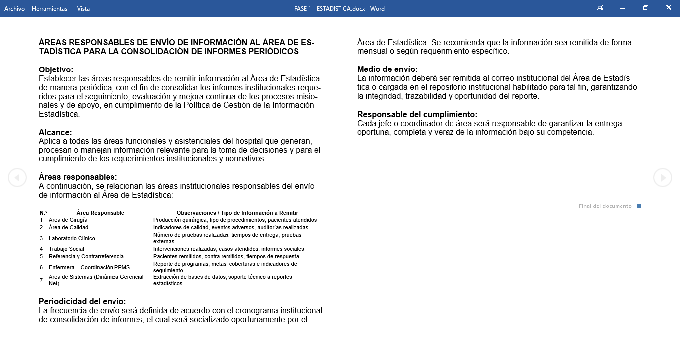

- Jornadas de Capacitación para los funcionarios.

La implementación de la estrategia de Jornadas de Capacitación para los funcionarios se encuentra en fase de preparación, con miras a su desarrollo en el marco de la mesa de trabajo interdependencias programada para el segundo semestre del año. En este espacio, se tiene previsto presentar los lineamientos de la Política de Gestión de la Información Estadística, así como sensibilizar a los equipos de trabajo sobre la importancia del uso de la información estadística en la toma de decisiones institucionales.
Esta capacitación busca alinear a todos los departamentos con los objetivos de la política, promoviendo una cultura organizacional orientada a la gestión basada en evidencia. Además, se abordarán aspectos clave relacionados con los procesos de recolección, consolidación, análisis e interpretación de datos, con el fin de fortalecer las competencias técnicas del personal involucrado en la gestión de la información.
El desarrollo de estas jornadas contribuirá a mejorar la calidad de los datos reportados, garantizar la trazabilidad de la información y facilitar la articulación entre dependencias, elementos fundamentales para el cumplimiento efectivo de la Política.

- Fortalecer el Análisis de Datos en la Entidades.

La estrategia orientada a fortalecer el análisis de datos en la entidad se encuentra actualmente en su fase inicial, centrada en la identificación de los gestores de información estadística en las distintas áreas del hospital. Para la construcción de un cronograma institucional de análisis e informes periódicos, con el fin de facilitar decisiones estratégicas y operativas, identificar oportunidades de mejora en los procesos hospitalarios y fortalecer la calidad de los servicios

- Desarrollar Capacidades Analíticas.

La estrategia orientada a desarrollar capacidades analíticas mediante la conformación de un equipo técnico especializado aún no presenta avances. Esta acción es esencial para fortalecer el análisis estadístico y cualitativo de los datos recolectados por la institución, con el fin de interpretar información relacionada con la calidad del servicio, el desempeño de los procesos hospitalarios y la satisfacción de los usuarios.

- Elaborar un Tablero de Indicadores.

En el marco de la implementación de la Política, la ESE Hospital San José del Guaviare ha desarrollado un tablero de indicadores estadístico, el cual consolida información clave sobre la gestión hospitalaria en aspectos como producción, calidad, eficiencia y cumplimiento de metas. Este instrumento permite una visualización dinámica y actualizada del desempeño institucional, facilitando el monitoreo y la identificación de tendencias, avances y alertas tempranas.
La presentación oficial del tablero de indicadores ante el Comité Institucional de Gestión y Desempeño está contemplada para el segundo semestre del año, como parte de las acciones estratégicas orientadas a fortalecer la toma de decisiones basadas en evidencia. Este espacio permitirá socializar los resultados obtenidos, analizar posibles desviaciones y definir acciones correctivas o de mejora, garantizando así una gestión más transparente, participativa y orientada a resultados.

Adjuntan en Excel el tablero de indicadores Estratégicos de Gestión Estadística.
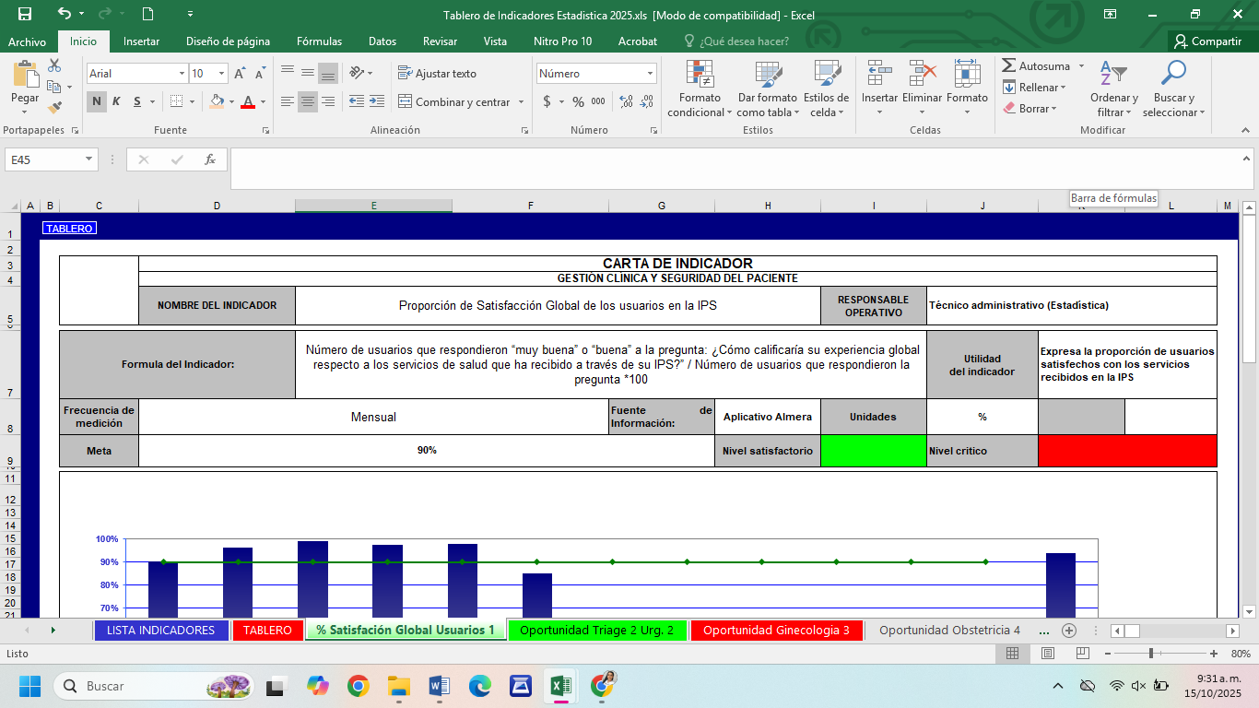

- Difundir Indicadores Clave a los Grupos de Interés.

La estrategia orientada a difundir los indicadores clave a los grupos de interés, incluyendo autoridades, ciudadanía y pacientes, aún no presenta avances significativos. Esta acción es fundamental para fomentar la transparencia institucional y la rendición de cuentas, por lo cual se contempla su desarrollo en una fase posterior, una vez se consolide y valide el tablero de indicadores en los espacios internos como el Comité Institucional de Gestión y Desempeño.

- Política de Planeación Institucional, esta política fue actualizada mediante Resolución N° 1639 del 31 de diciembre de 2024, la cual cuenta con 5 estrategias, así:

- Fortalecimiento del Direccionamiento Estratégico.

El cumplimiento de esta estrategia se da en el marco de la formulación del Plan de Gestión Gerencial “Tu Salud, Nuestro Compromiso”, en el que mediante mesas de trabajo se realizó una revisión y ajuste a la plataforma estratégica de la entidad de tal forma que responda al propósito institucional y a su vez genere valor público, esto se desarrolló con los grupos de valor de la entidad. Para este ejercicio, se validó y ajusto la misión, visión, valores corporativos en el que se incluyeron dos más y principios éticos en el que se agregó uno más. https://esehospitalguaviare.gov.co/plataforma-estrategica/2#gsc.tab=0

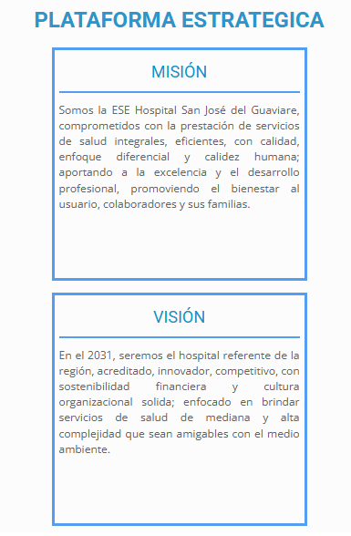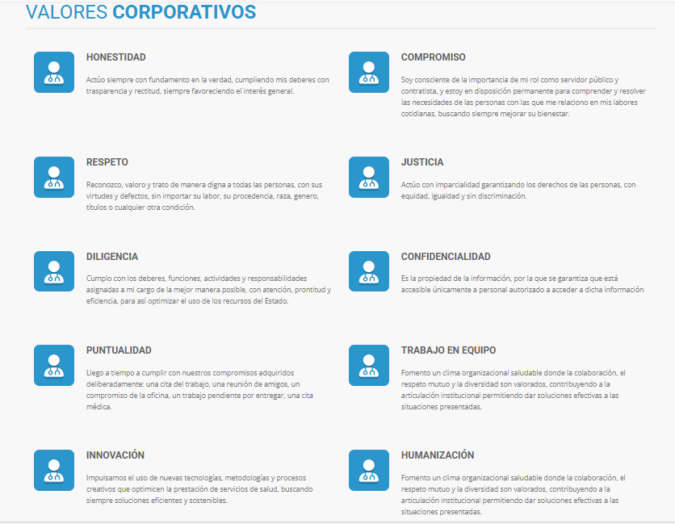

- Diseño y Seguimiento de Objetivos Estratégicos.

El cumplimiento de esta estrategia se da en el marco de la formulación del Plan de Gestión Gerencial “Tu Salud, Nuestro Compromiso”. En la fase, de formulación o propuesta se establecieron cuatro objetivos estratégicos que guiaran la gestión de la ESE Hospital San José del Guaviare, contribuyendo al cumplimiento de nuestra misión y visión. https://esehospitalguaviare.gov.co/plataforma-estrategica/2#gsc.tab=0 .

- Capacitación y Sensibilización del Talento Humano.

El cumplimiento de esta estrategia se da en el marco de la formulación del Plan de Gestión Gerencial “Tu Salud, Nuestro Compromiso”. Por ende, una vez aprobado fue socializado ante el Comité Institucional de Gestión y Desempeño. Adicionalmente, fue publicado en la página web de la entidad, en la jornada de inducción y reinducción del pasado mes de marzo se socializó el nuevo plan de gestión.

https://esehospitalguaviare.gov.co/plataforma-estrategica/2#gsc.tab=0
https://esehospitalguaviaremy.sharepoint.com/:f:/g/personal/reportesexternos_esehospitalguaviare_gov_co/EqxpCDk3Jf9Kv9UAY8TnI2wBYMyC7F2QOCLk1C41t62H_g?e=9be0W7
- Elaboración de Planes de Acción Eficientes.

Una vez aprobado el Plan de Gestión Gerencial Tu Salud, Nuestro Compromiso. Se procedió a formular el plan de acción anual de acuerdo a los objetivos estratégicos planteados con sus respectivos proyectos, metas, productos y demás.
https://esehospitalguaviaremy.sharepoint.com/:f:/g/personal/reportesexternos_esehospitalguaviare_gov_co/EqxpCDk3Jf9Kv9UAY8TnI2wBYMyC7F2QOCLk1C41t62H_g?e=9be0W7

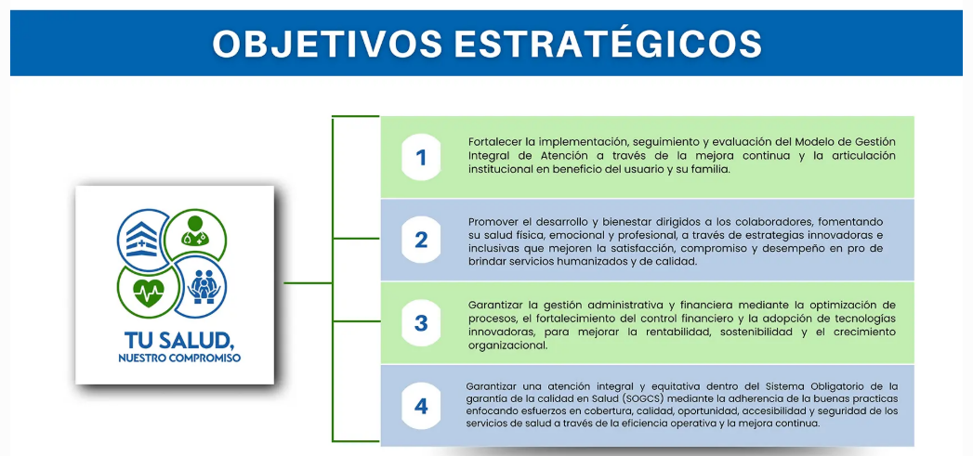

- Administración de Riesgos Institucionales.

Durante la vigencia 2025 se está llevando a cabo la implementación del sistema de administración del riesgo de la E.S.E. Hospital San José del Guaviare, para ello, se ha dispuesto de la plataforma tecnológica Almera en la cual a través del módulo se caracteriza cada uno de los subsistemas del riesgo de acuerdo con la metodología del DAFP y lineamientos de la Superintendencia Nacional de Salud, de igual forma se anexa evidencias de la implementación con link de los mapas de riesgo, documento del SARLAFT y así como link del módulo de riesgos en Almera y publicación de los mapas en la página web. Se anexa informe con el desarrollo de la implementación. https://esehospitalguaviare-my.sharepoint.com/:f:/g/personal/reportesexternos_esehospitalguaviare_gov_co/EldXx_EVXPdEtzqOgzP7LgUBETxeVf1u7NucDFWV_v4Oyg?e=o2cdkH

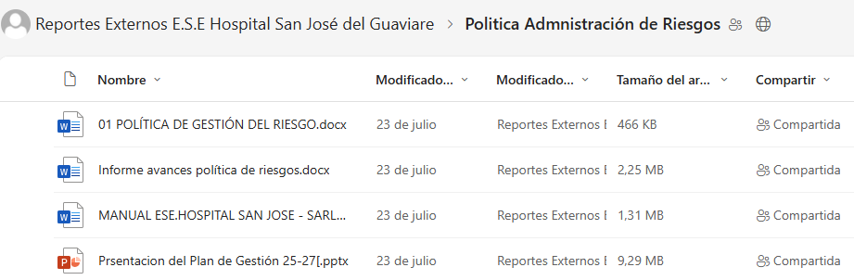

- Política De Racionalización de Trámites: esta política fue actualizada mediante Resolución N° 1639 del 31 de diciembre de 2024, la cual cuenta con 5 estrategias, así:

- Mesas de Trabajo con Líderes de la Política
- Registro de la Estrategia de Racionalización en el SUIT.
- Socialización de los Tramites y OPAS identificados.

Sin otro particular,

LUCEDY TRUJILLO LAZO
Oficina de Control Interno de Gestión

Proyectó: Catherine Gallo Vélez/ Profesional de Apoyo C.I.G/Contratista
Revisó y Aprobó: Lucedy Trujillo Lazo/ Jefe Oficina C.I.G

